CONVITE Nº 06/2014

“ AQUISIÇÃO DE VESTUÁRIO PARA USO DE DIVERSAS SECRETARIAS DE MUITOS CAPOES/RS”

O MUNICÍPIO DE MUITOS CAPÕES/RS, através de seu representante legal, o PREFEITO MUNICIPAL, Sr. Ari Antônio Ziliotto , no uso de suas atribuições legais e de conformidade com a Lei nº 8.666 de 21/06/93 e suas alterações posteriores, e Lei Complementar 123/06, torna público, para conhecimento dos interessados que se encontra aberta, licitação, sob a modalidade de "CONVITE", tipo menor preço por ítem, para “ AQUISIÇÃO DE VESTUÁRIO PARA USO DE DIVERSAS SECRETARIAS DE MUITOS CAPÕES” .

Os envelopes contendo os documentos e propostas serão recebidos até o dia 27 de fevereiro de 2014 às 14 horas , no setor de licitações da Prefeitura Municipal, sito à rua Dorval Antunes Pereira, 950 em Muitos Capões - RS.

1 - OBJETO E SUAS ESPECIFICAÇÕES:

O Município de Muitos Capões adquire VESTUÁRIO PARA USO DE DIVERSAS SECRETARIAS DO MUNICÍPIO DE MUITOS CAPÕES/RS conforme especificações e quantidades constantes no anexo I:

2 – PRAZO E LOCAL DE ENTREGA :

2.1 – A entrega dos peças deverão serem efetuadas diretamente nas respectivas Secretarias, de acordo com cada ítem , sendo que a entrega deverá ocorrer até 40 (trinta) dias após a homologação do processo licitatório, sendo que o frete ficará por conta da empresa fornecedora.

OBS: A empresa vencedora de cada ítem, antes de iniciar a confecção dos mesmos, deverá confirmar os tamanhos, junto as respectivas secretarias( Saúde , educação e assistência Social).

3 - CONDIÇÕES DE PAGAMENTO: O pagamento será efetuado em parcela única, 20 dias após a entrega total do objeto licitado .

4 - CONDIÇÕES DE PARTICIPAÇÃO:

Serão admitidos à licitação as Empresas que apresentarem os seguintes documentos:

4.1 – Prova de Regularidade com a Fazenda Municipal(sede da empresa), Estadual e Federal ;
4.2 – Prova de Regularidade relativa à Seguridade Social (INSS), Fundo de Garantia por Tempo de Serviço ( FGTS).
4.3- Declaração ou outro documento mencionando que em cumprimento ao inciso XXXIII, do artigo 7º da CF/88 combinado ao inciso V do artigo 27 da Lei de Licitações, não possui no quadro funcional pessoas menores de 18 (dezoito)anos em trabalho noturno, perigoso ou insalubre e, de menores de 16 (dezesseis) anos em qualquer trabalho, salvo na condição de aprendiz, a partir dos 14 anos;
4.4- Declaração ou outro documento mencionando que não foi declarada inidônea para licitar ou contratar com o Poder Público, ou entidades filantrópicas, em qualquer de suas esferas (federal, estadual e municipal).
4.5- Certidão Negativa de Débitos Trabalhistas - CNDT, para comprovar a inexistência de débitos inadimplidos perante a Justiça do Trabalho. ( Lei nº 12.440/2011).
OBS: As empresas que se enquadram como Microempresa e Empresa de Pequeno Porte conforme Lei Complementar 123/06, e desejam beneficiar-se dos requisitos da mesma, poderão enviar uma declaração assinada pelo seu contador declarando expressamente que é ME ou EPP, ou documento expedido pela Junta Comercial do Estado, para juntar no envelope correspondente a documentação. As declarações falsas estarão sujeitas às penalidades da Lei 8.666/93, não excluindo a aplicação das sanções previstas na Legislação Penal.
As empresas que não enviarem referido documento, caso sejam Microempresa ou empresa de pequeno porte, não terão o benefício contido na referida lei. A não apresentação do mesmo não enseja a sua inabilitação.
Todos os documentos poderão ser originais ou cópias autenticadas por tabelião ou por funcionário público municipal. Os documentos expedidos pela Internet poderão ser apresentados em forma original ou cópia reprográfica sem autenticação, entretanto, estarão sujeitos a verificação de sua autenticidade através de consulta realizada pela Comissão de Licitações.
OBSERVAÇÃO: A licitante que não se fará presente no dia da abertura do envelope contendo a documentação, poderá enviar junto com a documentação, DECLARAÇÃO, desistindo do prazo legal a que tinha direito para interposição de eventual recurso ou impugnação na fase de habilitação, desde que seja habilitada a participar do certame.

5 - APRESENTAÇÃO DA DOCUMENTAÇÃO E DAS PROPOSTAS:
5.1 - Em envelope lacrado (no 1), os proponentes apresentarão somente os documentos solicitados nos itens 4.1 ao 4.5, e se for Microempresa ou empresa de pequeno porte, além dos documentos elencados nos itens 4.1 ao 4.5, mais a declaração firmada pelo contador, contendo, na parte externa do envelope a seguinte menção:
MUNICÍPIO DE MUITOS CAPÕES
CONVITE Nº 06/2014
ENVELOPE Nº 01 - DOCUMENTAÇÃO
PROPONENTE - Nome da Empresa
FONE/FAX
E-MAIL
5.2 - Em envelope distinto, lacrado, (no 2), os licitantes apresentarão a proposta de preços em folha timbrada ou carimbada especificando a marca dos produtos ofertados, não podendo conter emendas, rasuras ou entrelinhas, devendo constar na parte externa do envelope a menção:

MUNICÍPIO DE MUITOS CAPÕES
CONVITE 06/2014
ENVELOPE Nº 02 - PROPOSTA
PROPONENTE - Nome da Empresa
FONE/FAX
E-MAIL

5.3 - As propostas deverão atender os termos deste convite quanto ao prazo de entrega e as condições de pagamento.
5.4 - O preço proposto será fixo, não admitindo-se reajustes sob qualquer título.
5.5- Nos preços propostos serão consideradas todas as obrigações previdenciárias, fiscais, comerciais, trabalhistas, tributárias, embalagens, fretes, seguros, tarifas, descarga, transporte, material , responsabilidade civil e demais despesas incidentes ou que venham a incidir sobre os produtos.
5.6- Os preços propostos serão considerados completos e suficientes para a aquisição dos produtos objeto desta licitação, sendo desconsiderada qualquer reivindicação de pagamento adicional devido à erro ou má interpretação de parte da licitante. O valor cotado é de inteira responsabilidade da licitante, devendo observar com rigor, quando da elaboração da proposta, para que não cote algum item errado. Caso venha ocorrer isso(cotação errada), a licitante será obrigada entregar o produto licitado, com o preço que foi considerada vencedora, sob pena de não o fazendo, ser aplicado as penas previstas na lei de licitações, especialmente a do art. 87, inciso III.
5.7- As propostas deverão conter preço unitário para cada item licitado, com validade não inferior a 60 dias.
5.8- A apresentação da proposta pela licitante, implica a aceitação deste edital, bem como das normas legais que regem a matéria e, se por ventura a licitante for declarada vencedora, ao cumprimento de todas as disposições contidas nesta licitação.
5.9- As propostas que não atenderem os termos deste CONVITE serão desclassificadas.

6 - DO JULGAMENTO:
O julgamento será realizado pela Comissão de Licitação, levando em consideração o MENOR PREÇO por ítem.

7 - DOS RECURSOS:
Em todas as fases da presente licitação serão observadas as normas previstas nos incisos, alíneas e parágrafos do artigo 109, da Lei nº 8.666/93 e suas alterações.

8- DA HOMOLOGAÇÃO E ADJUDICAÇÃO DO RESULTADO:

A homologação e adjudicação do objeto desta licitação será efetuada pela Sra. Prefeita Municipal à(s) proponente(s) que apresentar(em) a proposta de acordo com as especificações do CONVITE e ofertar o menor preço por item licitado.

9- DA DOTAÇÃO ORÇAMENTÁRIA:

A despesa decorrente da presente licitação correrá por conta da seguinte dotação do orçamento em execução:
4530-Agentes Comunitários
4011-Atenção básica
4760-Vigilância em Saúde
2154-Ensino Fundamental
2157-Educação Infantil
2206-PBV II
339032 – Distribuição Gratuita

10 - DISPOSIÇÕES GERAIS:
10.1- A Administração Pública Municipal, reserva-se o direito de rejeitar todas as propostas, bem como, o de revogar a presente licitação por razões de interesse do serviço público, sem que assista aos interessados direito a qualquer indenização;
10.2 – A comprovação de regularidade fiscal das microempresas e empresas de pequeno porte somente será exigida para efeito de assinatura do contrato.
10.3 – As microempresas e empresas de pequeno porte, por ocasião da participação em certames licitatórios, deverão apresentar toda a documentação exigida para efeito de comprovação de regularidade fiscal (envelope nº 01 de habilitação), mesmo que esta apresente alguma restrição.
10.4 – Havendo alguma restrição na comprovação da regularidade fiscal, será assegurado o prazo de 02 (dois) dias úteis, cujo termo inicial corresponderá ao momento em que o proponente for declarado o vencedor do certame, para a regularização da documentação, pagamento ou parcelamento do débito, e emissão de eventuais certidões negativas ou positivas, com efeito, de certidão negativa.
10.5 – A não–regularização da documentação, no prazo previsto no item 10.4, implicará decadência do direito à contratação, sem prejuízo das sanções previstas no art. 81 da Lei nº 8.666, de 21 de junho de 1993, e deste edital, sendo facultado à Administração convocar os licitantes remanescentes, na ordem de classificação, para assinatura do contrato, ou revogar a licitação.
10.6 Será assegurado, como critério de desempate, preferência de contratação para as microempresas e empresas de pequeno porte. Entende-se por empate aquelas situações em que as propostas apresentadas pelas microempresas e empresas de pequeno porte sejam iguais ou até 10% (dez por cento) superiores à proposta mais bem classificada.
10.7 Para efeito do disposto no item 10.6 do edital, ocorrendo o empate, proceder-se-á da seguinte forma:
I – A microempresa ou empresa de pequeno porte detentora da proposta de menor valor, logo após a classificação (depois de ultrapassada a fase recursal das propostas, atendido cada caso, seja pelo decurso do prazo sem interposição de recurso, ou pelo julgamento definitivo do recurso interposto),a comissão de licitações convocará essa(s) empresa(s) , para que no prazo máximo de 48 horas apresente nova proposta, querendo, com preço inferior àquela considerada vencedora do certame, situação em que será adjudicado em seu favor o objeto licitado;
II – Não ocorrendo à contratação da microempresa ou empresa de pequeno porte mais bem classificada, na forma do inciso anterior, serão convocadas as remanescentes que porventura se enquadrem na hipótese do item 10.6 deste edital, na ordem classificatória, para o exercício do mesmo direito, devendo estas estarem presentes na mesma data e horário da sessão designada no inciso I do caput deste item, sendo entendido o seu não comparecimento como renúncia ao privilégio concedido.
III – No caso de equivalência dos valores apresentados pelas microempresas e empresas de pequeno porte que se encontrem no intervalo do item 10.6 deste edital, será realizado sorteio entre elas para que se identifique aquela que primeiro poderá apresentar melhor oferta.
10.8 Na hipótese da não contratação nos termos previstos no item 10.6, o objeto licitado será adjudicado em favor da proposta originalmente vencedora do certame. O disposto neste item somente se aplicará quando a melhor oferta inicial não tiver sido apresentada por microempresa de pequeno porte.
10.9 - Será firmado contrato com o proponente vencedor da licitação, nos termos da Lei, nº 8.666/93, texto vigente.
10.10 Não serão admitidas por qualquer motivo, modificações ou substituições das propostas ou de quaisquer outros documentos, ressalvado o disposto na Lei Complementar 123/2006, que diz respeito ao Estatuto Nacional da Microempresa e empresa de Pequeno Porte.
10.11 Só terá direito a usar a palavra, rubricar a documentação e as propostas, apresentar reclamações, recursos, nova oferta de preços e assinar atas, as licitantes ou seus representantes devidamente credenciados, com poderes específicos para tal.
10.12 Uma vez iniciada a abertura dos envelopes relativos à documentação, não serão admitidos à licitação as participantes retardatárias.
10.13 Em caso de reclamação, a licitante deverá prestar os esclarecimentos que forem solicitados pelo Município, sempre via protocolo;
10.14 A licitante assumirá inteira responsabilidade por todos os prejuízos que venham dolosa ou culposamente prejudicar o Município;
10.15 A licitante que não satisfazer os compromissos assumidos, será notificada via protocolo e reincidindo na falta poderá sofrer as penalidades conforme item 10 do edital;
10.16 A contratada assumirá inteira responsabilidade por todos os prejuízos que venham dolosa ou culposamente prejudicar o Município, quando da execução dos serviços;
10.17 O contratado fica obrigado a aceitar nas mesmas condições contratuais, os acréscimos ou supressões que se fizerem necessárias nas compras até 25%(vinte e cinco por cento) do valor inicial atualizado do contrato.

11- DAS PENALIDADES A SEREM APLICADAS ÀS EMPRESAS:
11.1- À licitante vencedora do presente certame que se recusar, injustificadamente a assinar o contrato, será aplicada multa de 10% (dez por cento) sobre o valor total da proposta, conforme artigo 81 da lei nº 8.666/93.
11.2- Pelo atraso injustificado na entrega do (s) objeto (s) licitado (s), conforme prazo previsto no edital, e/ou entregar em desacordo com o solicitado, o Município aplicará multa de 10% (dez por cento) ao mês, pró-rata dia, sobre a respectiva fatura, acrescida de correção monetária e juros de 12% (doze por cento) ao ano, conforme art. 86 da Lei Federal nº 8.666/93.
11.3- Além da multa, o Município poderá aplicar as seguintes penalidades:
11.4 - ADVERTÊNCIA
A penalidade de ADVERTÊNCIA poderá ser aplicada nas seguintes hipóteses:
11.4.1) Descumprimento das obrigações assumidas contratualmente ou na licitação, desde que não acarrete prejuízos para a entidade, independentemente da aplicação de multa moratória.
11.4.2) Outras ocorrências que possam acarretar pequenos transtornos ao desenvolvimento dos serviços da entidade.
11.5-SUSPENSÃO
11.5.1 - SUSPENSÃO TEMPORÁRIA DO DIREITO DE LICITAR E CONTRATAR COM O MUNICÍPIO DE MUITOS CAPÕES-RS
11.5.2 - A suspensão do direito de licitar e de contratar com o MUNICÍPIO poderá ser aplicada aos inadimplentes culposos que prejudicarem a execução do contrato, por fatos graves, cabendo defesa prévia, no prazo de 5 (cinco) dias úteis da data do recebimento da intimação.
11.5.3 - A penalidade de suspensão temporária do direito de licitar e de contratar com a entidade poderá ser aplicada nos seguintes prazos e situações:
11.5.4 - Por 6 (seis) meses nas seguintes hipóteses:
I - Atraso no cumprimento das obrigações assumidas, que tenham acarretado prejuízo à entidade.
II - Execução insatisfatória do contrato, se antes tiver havido aplicação da sanção de advertência.
11.5.5 - Por 1 (um) ano:
I - Na ocorrência de qualquer ato ilícito praticado pelo licitante que inviabilize a licitação, resultando na necessidade de promover novo procedimento licitatório.
II - Recusar-se a assinar o Termo de Contrato e Retirar a Nota de Empenho dentro do prazo estabelecido.
11.5.6 - Por 2 (dois) anos quando a licitante ou contratada:
I - Se recusar a fornecer informações suficientes ou fornecê-las inadequadamente.
II - Cometer atos ilícitos que acarretem prejuízo à entidade, ensejando a rescisão do contrato.
III - Tiver sofrido condenação definitiva por praticar, por meios dolosos, fraude fiscal no recolhimento de quaisquer tributos.
IV - Apresentar a entidade qualquer documento falso ou falsificado, no todo ou em parte, para participar da licitação.
V - Praticar qualquer ato ilícito, visando frustrar objetivos da licitação.
VII - Demonstrar, a qualquer tempo, não possuir idoneidade para licitar e contratar com a entidade.
11.6 - MULTA
A entidade poderá aplicar à licitante ou contratada multa moratória e multa por inexecução contratual.
11.6.1 - MULTA MORATÓRIA
I - A multa moratória poderá ser cobrada pelo atraso injustificado no cumprimento do objeto ou de prazos estipulados no Edital para os compromissos assumidos.
II - A multa moratória será de 0,06% (zero vírgula zero seis por cento) por dia corrido de atraso, sobre o valor da NOTA DE EMPENHO.
11.6.2 - MULTA POR INEXECUÇÃO CONTRATUAL
A multa por inexecução contratual poderá ser aplicada no percentual de 5% (cinco por cento) pela rescisão do contrato por culpa da contratada, sendo calculada sobre o seu valor atualizado.
11.7 - DECLARAÇÃO DE INIDONEIDADE PARA LICITAR E CONTRATAR COM A ADMINISTRAÇÃO PÚBLICA
11.7.1 - A Declaração de Inidoneidade para licitar e contratar com a Administração Pública será proposta se anteriormente, for constatada má-fé, ação maliciosa e premeditada, em prejuízo da entidade; evidência de atuação com interesses escusos ou reincidência de faltas que acarretem prejuízos à entidade ou aplicação sucessivas de outras penalidades.
11.7.2 - A Declaração de Inidoneidade implica proibição da contratada de transacionar com a Administração Pública, enquanto perdurarem os motivos determinantes da punição até que seja promovida a reabilitação.
11.7.3 - A Declaração de Inidoneidade para licitar e contratar com toda a Administração Pública poderá ser proposta pelo MUNICÍPIO DE MUITOS CAPÕES/RS, na ocorrência de uma das situações previstas nos itens acima, concomitantemente, com a aplicação da penalidade de suspensão de 2 (dois) anos.
11.7.4 - As penalidades previstas neste Edital poderão ser aplicadas, isoladas ou cumulativamente, sem prejuízos de outras sanções cabíveis.
12- DAS INFORMAÇÕES:
Maiores informações complementares poderão ser obtidas junto ao Setor de Licitações, anexo ao prédio da Prefeitura Municipal de Muitos Capões/RS, sito à rua Dorval Antunes Pereira, 950, Muitos Capões/RS , no horário de expediente, ou pelos fones 54- 3612-2107 ou 54- 9979 3037.
Muitos Capões, 13 de fevereiro de 2014

Ari Antônio Ziliotto
Prefeito Municipal

ANEXO I
ÍTEM 1- SECRETARIA MUNICIPAL DE EDUCAÇÃO

UNIFORMES ESCOLARES – MODELO INVERNO

Kit Uniforme Escolar – Composto por 01 Casaco impermeável com capuz, 01 calça apeluciada, 01 camiseta manga longa, 01 camiseta manga curta pólo, seguindo a tabela de quantidades e tamanhos e a descrição dos produtos:

Casaco impermeável com capuz – Casaco com fibra, em tecido impermeável, com capuz forrado em malha de poliviscose. Com 2 bolsos embutidos na lateral, forrados em malha de poliviscose e reforço nas costuras. Fechamento do casaco com zíper jacaré, inteiro até a gola. Punho com elástico de 4,0 cm, pregado na catraca com 4 agulhas. Faixa lateral embutida com costuras duplas e linha de 100% poliéster 120. Logo da EMEF Gina Guagnini, bordado, nas costas da jaqueta, na cor branca, medindo 25 cm de altura por 25 cm de largura. Logo da SMEC e largura. Brasão do município de Muitos Capões, bordado, na manga direita, na altura do peito, medindo 7 cm de altura por 7 cm largura. Detalhes em duas tonalidades de azul conforme desenho anexado.
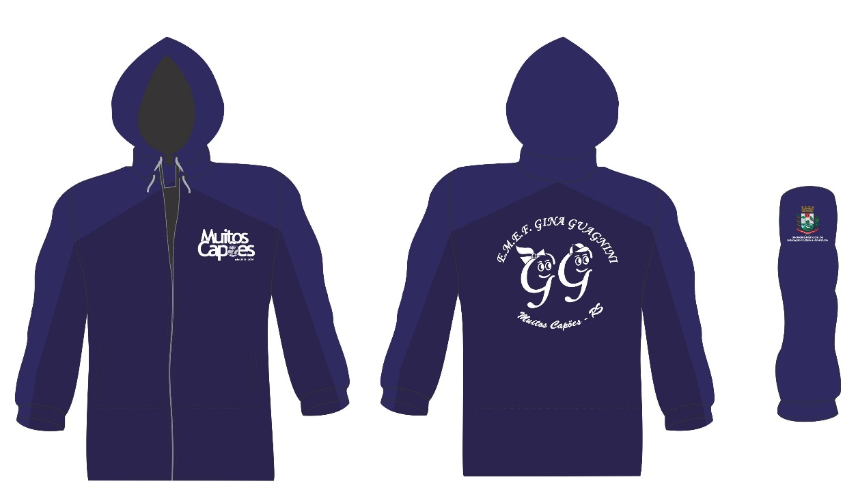

Calça – Calça em malha apeluciada. Faixa lateral embutida com 6 cm de largura. Cintura com elástico de 4,0 cm, pregado na catraca com 4 agulhas. Logo da EMEF Gina Guagnini, pintado, na perna esquerda, na cor branca, medindo 7 cm de altura por 7 cm de largura.
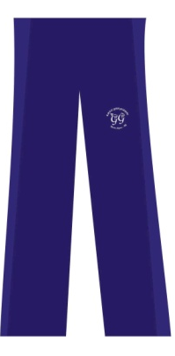
Camiseta Manga Longa – Camiseta de manga curta, conforme modelo estabelecido pelo município de Muitos Capões. Tecido meia malha poliviscose composta de 67% poliéster e 33% viscose. Na frente da camiseta ao lado esquerdo será pintado o logo da smec, medindo 5 cm altura por 9 cm de largura, na cor branca. Nas costas será pintado o logo da EMEF Gina Guagnini, na cor branca, medindo 25 cm de altura por 25 cm de largura. Detalhes em cores de azul estabelecidos conforme modelo anexado.
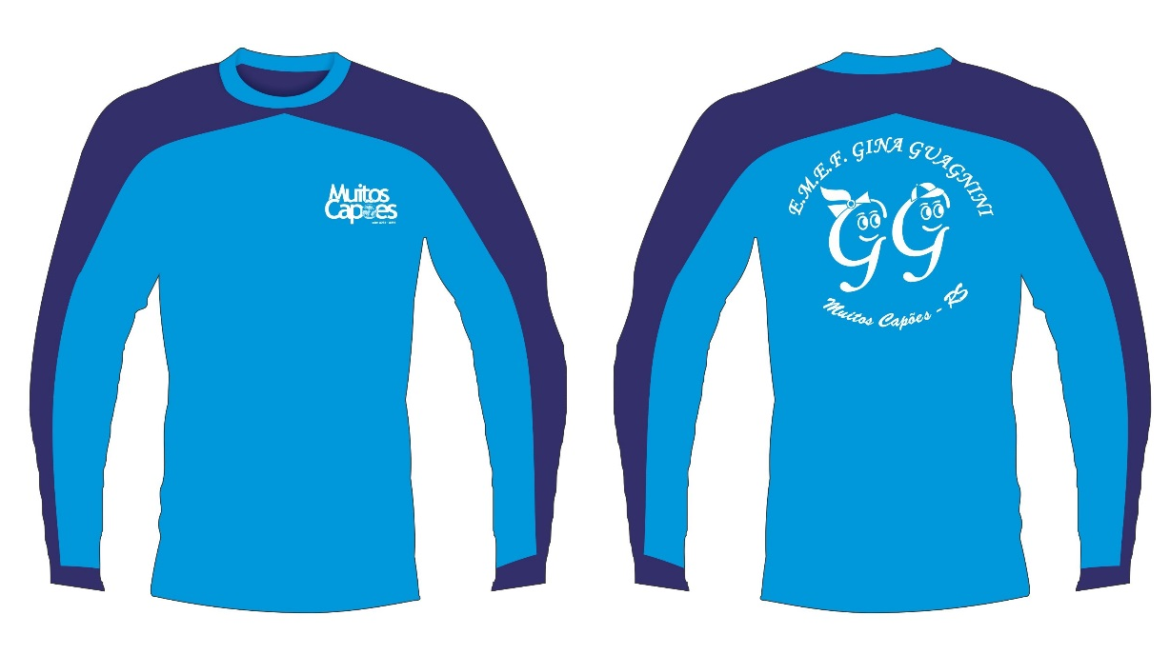
Camiseta Gola Pólo – Camiseta gola pólo, de manga curta, conforme modelo estabelecido pelo município de Muitos Capões. Tecido piquet inglês (53% algodão 47% poliéster). Na frente da camiseta ao lado esquerdo, terá um bolso e será bordado o logo da smec, medindo 5 cm altura por 9 cm de largura, na cor branca. Nas costas será pintado o logo da EMEF Gina Guagnini, na cor branca, medindo 25 cm de altura por 25 cm de largura. Detalhes em cores de azul estabelecidos conforme modelo anexado.
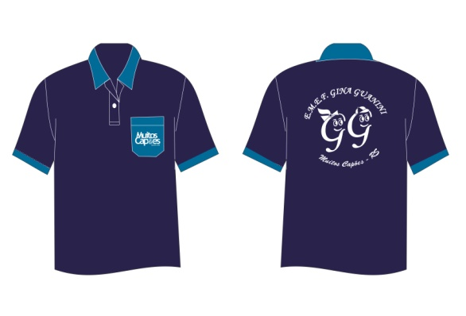
Tamanho | Quantidade
Adulto | 20
Juvenil 10-12-14 | 62
Infantil 4-6-8 | 118

ÍTEM 2- SECRETARIA MUNICIPAL DE EDUCAÇÃO

Jaleco Cozinheiras – Jaleco feminino em Oxford, cor branca, manga longa, com imitação de bolso lateral com bordado do logo da SMEC, imitação de bolso sobreposto, um de cada lado, no comprimento do jaleco, costurado na totalidade. Fechamento com botões da parte frontal e punhos com elástico 4 cm. Nas costas cinto para regulagem de tamanho. Cores e desenho estabelecidos conforme modelo anexado.
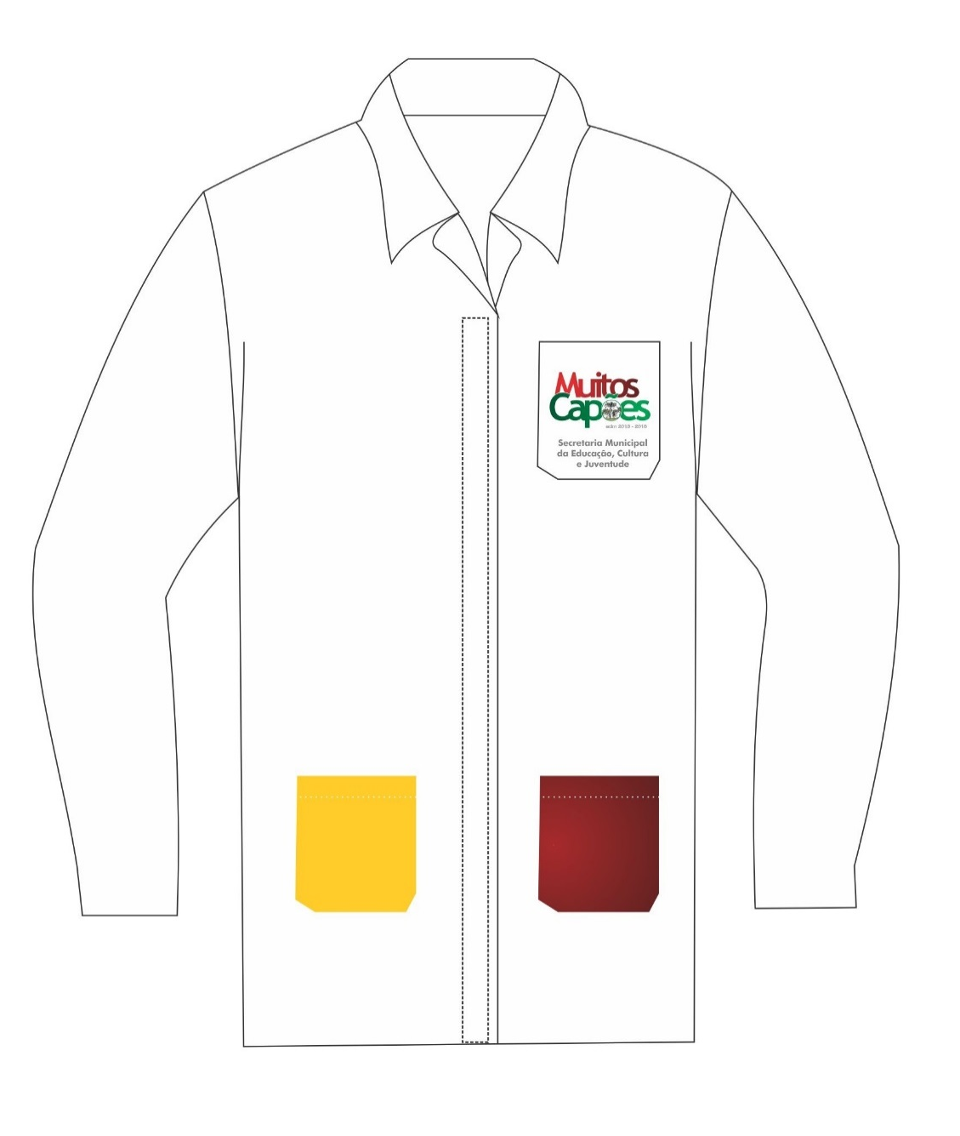

Tamanho | Quantidade
Adulto | 8

OBSERVAÇÕES:
- As cores deverão respeitar os padrões estabelecidos nos desenhos e deverão ser escolhidas anteriormente pela equipe da smec;
- Os tamanhos poderão sofrer alterações, dependendo da fabricação, tamanhos sujeitos a confirmação pós licitação;
- Os uniformes deverão ser entregues 40 dias após a assinatura do contrato;
- Os modelos e logo seguem em anexo e no corpo do texto e em arquivo.

ÍTEM 03 SECRETARIA MUNICIPAL DE ASSISTÊNCIA SOCIAL

Descrição | Quantidade | Tamanho
Jaquetas 100% microfibra, na cor azul marinho, com forro em telinha, bolso lateral, bolso interno, zíper, com detalhe na lateral esquerda em azul claro e escrita bordada no detalhe: GRUPO DA AMIZADE , MUITOS CAPÕES, conforme desenho em anexo. | 60 | Sob medida

OBSERVAÇÕES:
- As cores deverão respeitar os padrões estabelecidos no desenho, sendo escolhidas anteriormente pela equipe do CRAS antes do inicio da confecção.
- As jaquetas deverão ser confeccionadas sob medida, e entregues 40 dias após a assinatura do contrato.
- O modelo segue em anexo.


SECRETARIA MUNICIPAL DE SAÚDE

 | DESCRIÇÃO | QUANTIDADE | TAMANHO
4 | Camiseta polo masculina, manga curta, de piquet inglês (53% algodão 47% poliéster), na cor azul marinho, com bolso bordado, a logo do Município e também Secretaria da Saúde. Bordados coloridos conforme modelo. | 19 | Sob medida

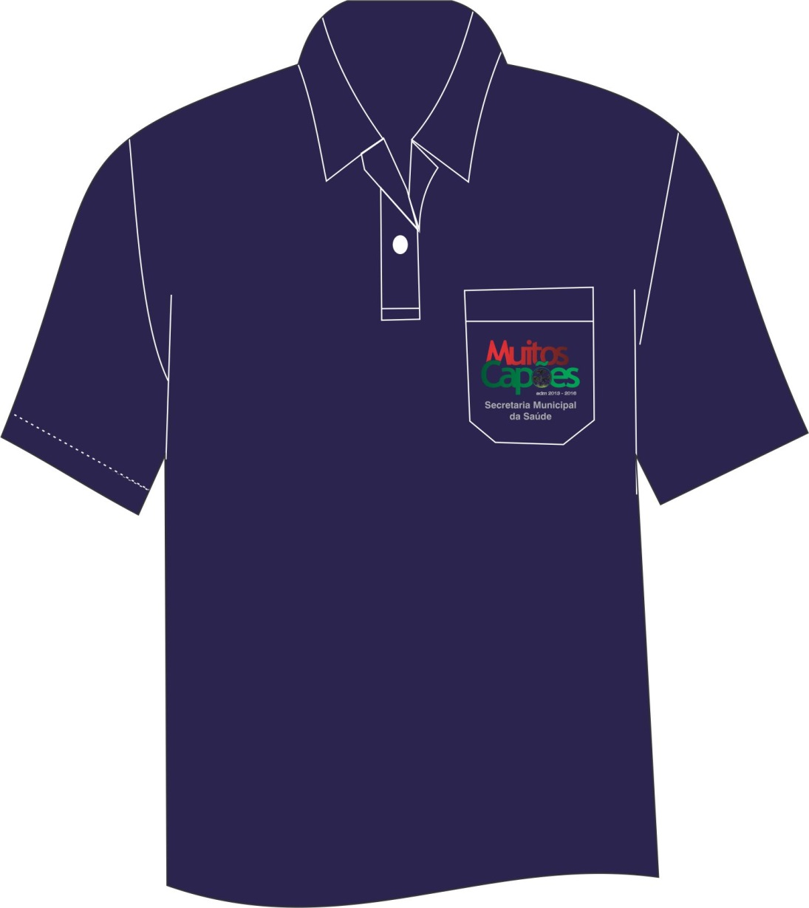

 | DESCRIÇÃO | QUANTIDADE | TAMANHO
5 | Camiseta polo feminina, manga curta, de piquet inglês (53% algodão 47% poliéster) , na cor azul marinho, com bordado da logo do Município e também Secretaria da Saúde .Bordados coloridos, conforme modelo. | 27 | Sob medida
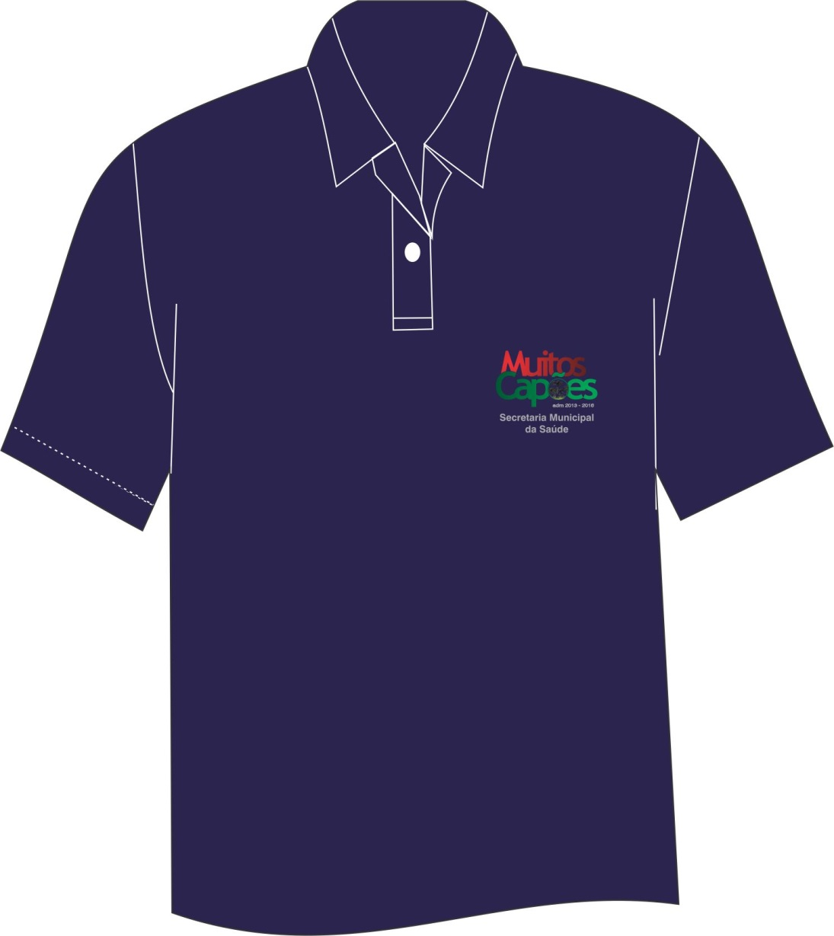

6 | Jaquetas com fibra, em tecido impermeável, cor preta, vira colete, com bordado colorido da logo do Município e Secretaria da Saúde lado esquerdo; manga direita bordado colorido da logo da Saúde da Família e manga esquerda bordado colorido da logo da Vigilância em Saúde do Município. | 33  (13 masculinas  20 femininas) | Sob medida

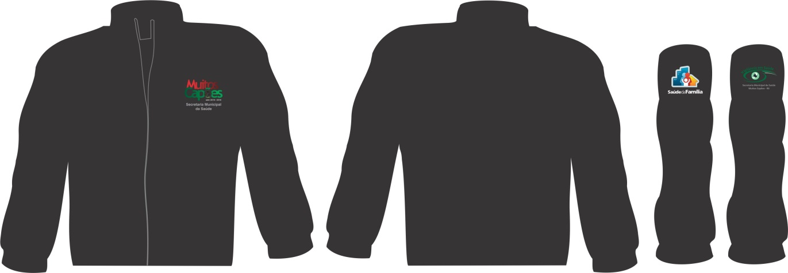

 | DESCRIÇÃO | QUANTIDADE | TAMANHO
7 | Avental, conforme modelo estabelecido pela Secretaria da Saúde de Muitos Capões. Tecido celetel composto de 100% poliéster, na cor azul marinho. Na frente será bordado o logo do Município e Secretaria da Saúde, medindo 25 cm altura por 25 cm de largura, colorido. Os bolsos serão na mesma cor sobreposto. Nos lados será fechado com 2 elásticos de 5 cm de altura por 15 cm de largura, em cada lado . Conforme modelo anexado. | 3 | Sob medida
8. | Avental, conforme modelo estabelecido pela Secretaria da Saúde de Muitos Capões. Tecido celetel composto de 100% poliéster, na cor verde musgo. Na frente será bordado o logo do Município e Secretaria da Saúde, medindo 25 cm altura por 25 cm de largura, colorido. Os bolsos serão na mesma cor sobreposto. Nos lados será fechado com 2 elásticos de 5 cm de altura por 15 cm de largura, em cada lado . Conforme modelo anexado. | 3 | Sob medida

,
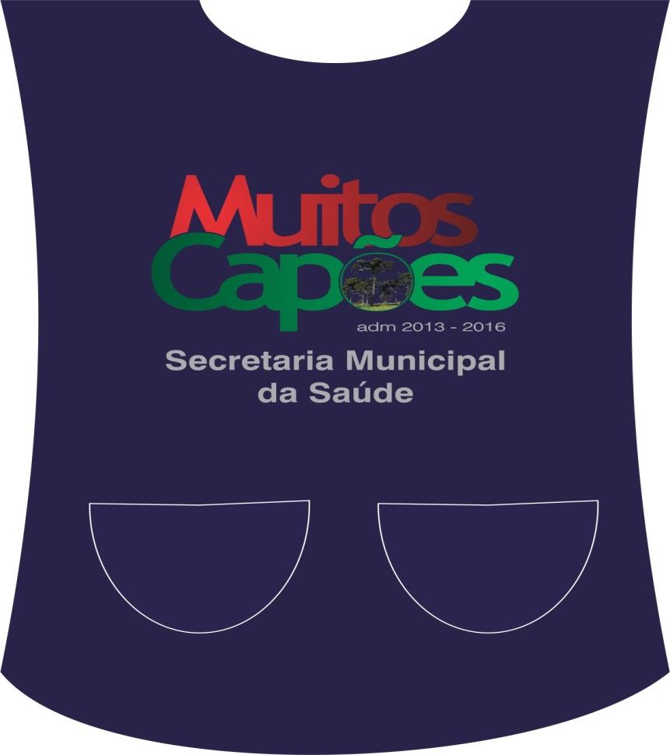
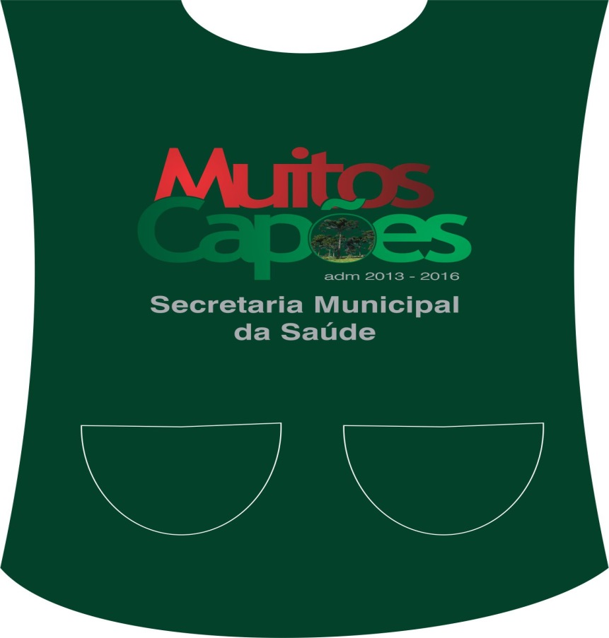

 | DESCRIÇÃO | QUANTIDADE | TAMANHO
9 | Jaleco feminino em Oxford, cor azul marinho, manga curta, com bolso lateral, bordado a logo do Município e Secretaria da Saúde. Dois bolsos sobrepostos, um de cada lado, no comprimento do jaleco. Nas costas cinto. Conforme modelo. | 2 | Sob medida
10 | Jaleco feminino em Oxford, cor azul marinho, manga longa, com bolso lateral, bordado a logo do Município e Secretaria da Saúde. Dois bolsos sobrepostos, um de cada lado, no comprimento do jaleco. Nas costas cinto. Conforme modelo. | 2 | Sob medida

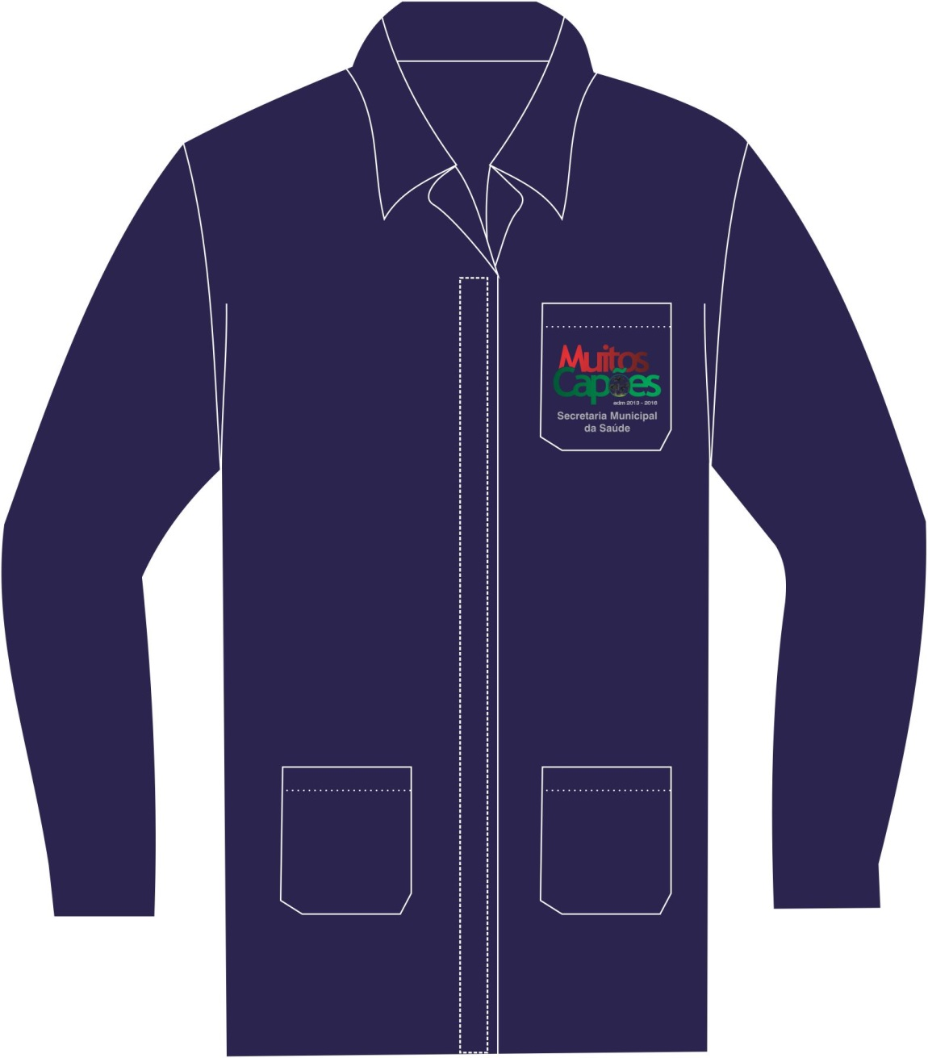
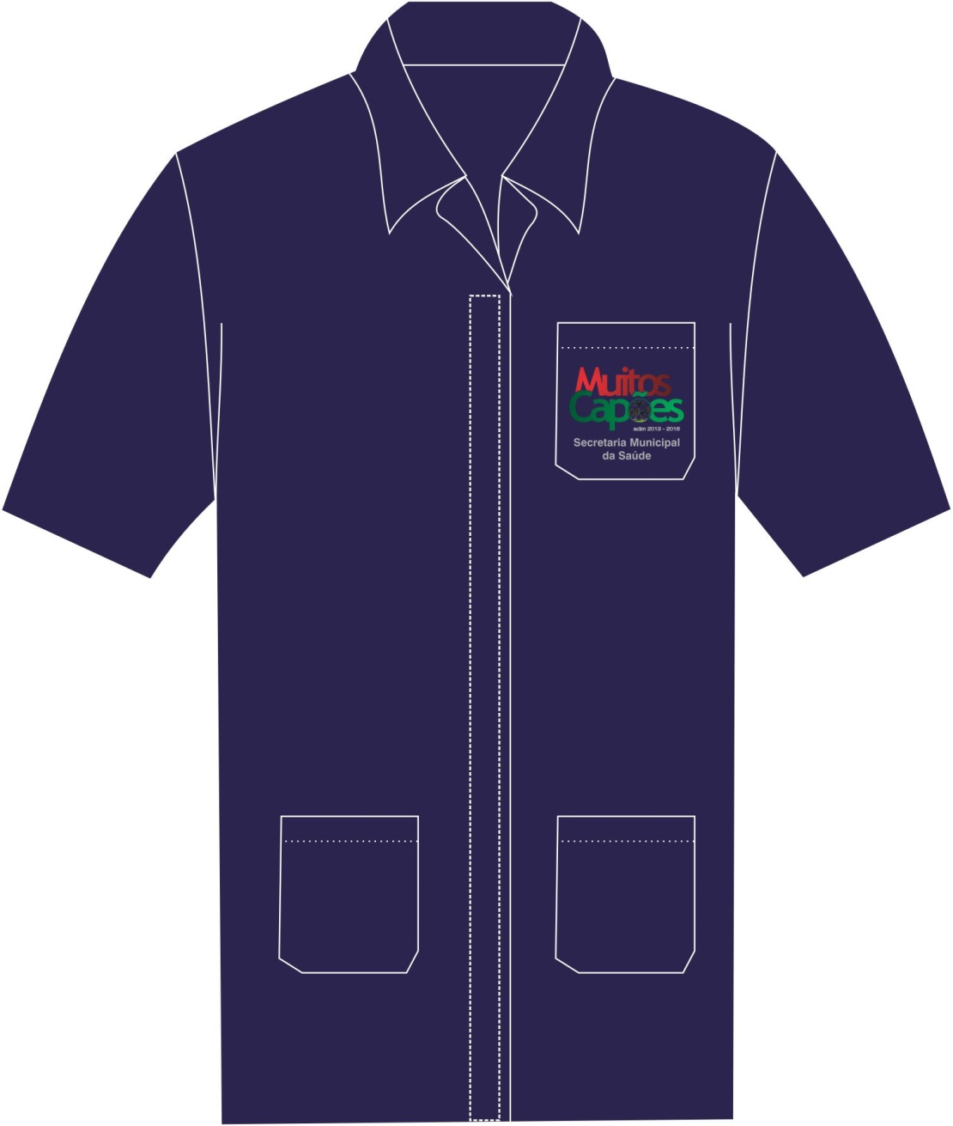

 | DESCRIÇÃO | QUANTIDADE | TAMANHO
11 | Camisa masculina, manga longa, de microfibra, cor azul petróleo, com bolso bordado a logo do Município e Secretaria da Saúde. Conforme modelo. | 8 | Sob medida
12 | Camisa masculina, manga curta, de microfibra, cor cinza claro, com bolso bordado a logo do Município e Secretaria da Saúde. Conforme modelo. | 8 | Sob medida

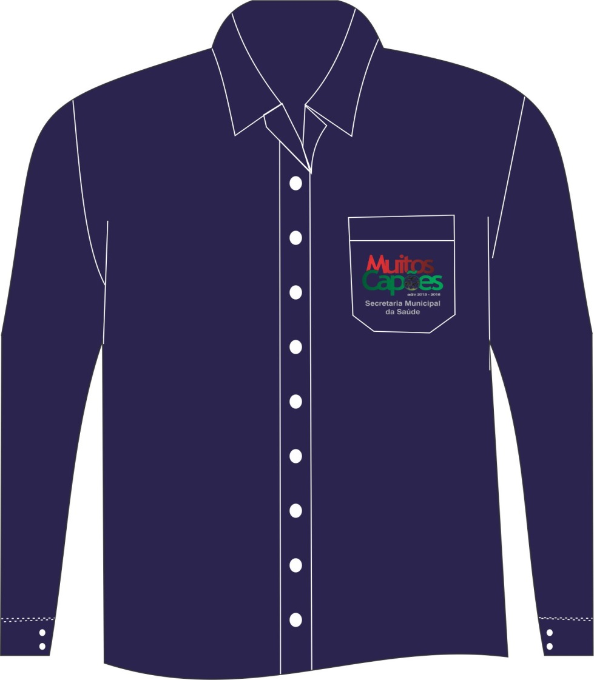
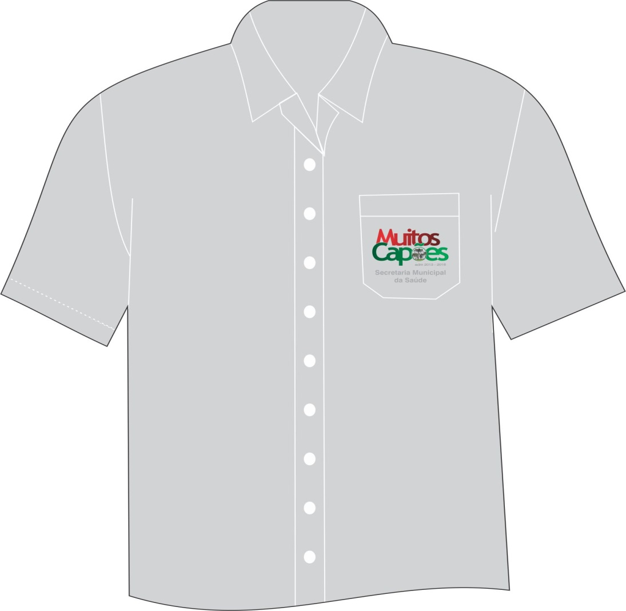

 | DESCRIÇÃO | QUANTIDADE | TAMANHO
13 | Jaquetas com fibra, em tecido impermeável, cor preta, vira colete e capuz removível; com bordado colorido da logo do Município no lado esquerdo; no lado direito bordado colorido da Saúde da Família; nas costas bordado AGENTE COMUNITÁRIO DE SAÚDE. | 7  (1 masculina  6 femininas) | Sob medida

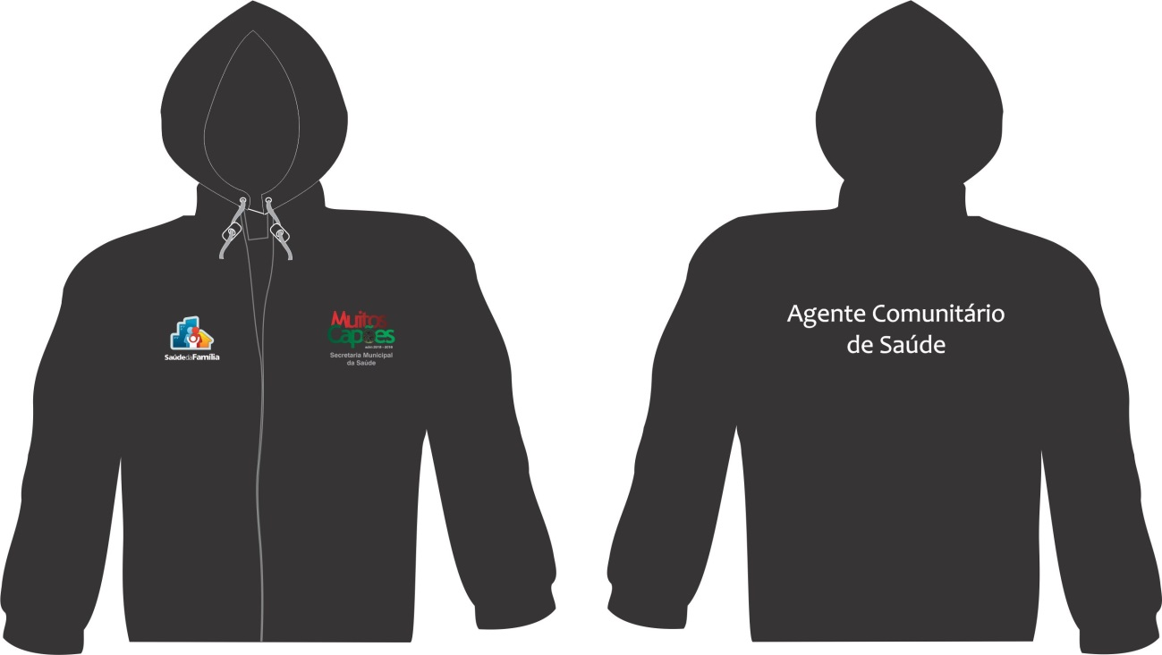

 | DESCRIÇÃO | QUANTIDADE | TAMANHO
14. | Camiseta manga curta, tecido meia malha poliviscose composta de 67% poliéster e 33% viscose, na cor azul marinho, com serigrafia da logo do Município no lado esquerdo, na frente e nas costas serigrafia da logo da Saúde da Família e também escrito AGENTE COMUNITÁRIO DE SAÚDE. Conforme modelo. | 7 | Sob medida
15 | Camiseta manga longa, tecido meia malha poliviscose composta de 67% poliéster e 33% viscose, na cor azul marinho, com serigrafia da logo do Município no lado esquerdo, na frente e nas costas serigrafia da logo da Saúde da Família e também escrito AGENTE COMUNITÁRIO DE SAÚDE. Conforme modelo. | 7 | Sob medida

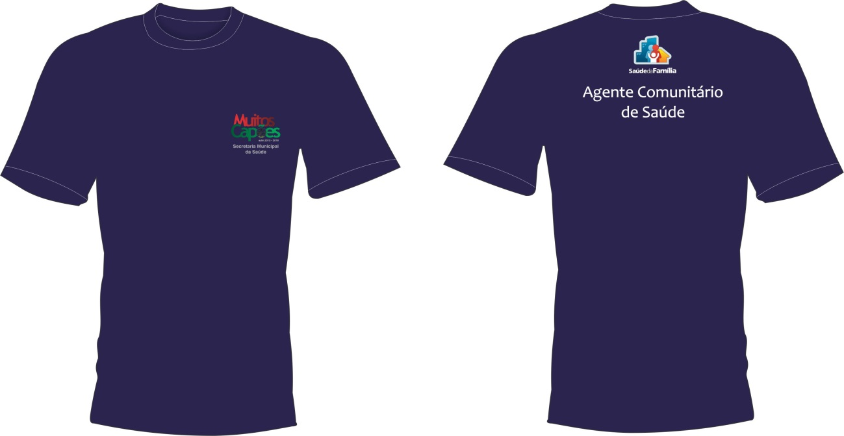

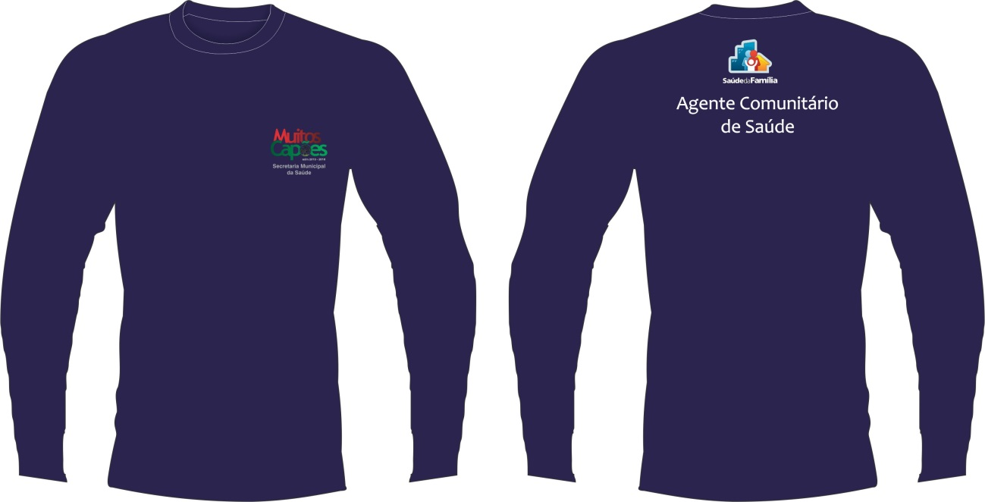

 | DESCRIÇÃO | QUANTIDADE | TAMANHO
16 | Moletom felpado 3 cabos, cor azul marinho com ribanas; bordado lateral na frente, da logo do Município e bordado nas costas da logo da Saúde da Família e também a escrita AGENTE COMUNITÁRIO DE SAÚDE. Conforme modelo. | 7 | Sob medida

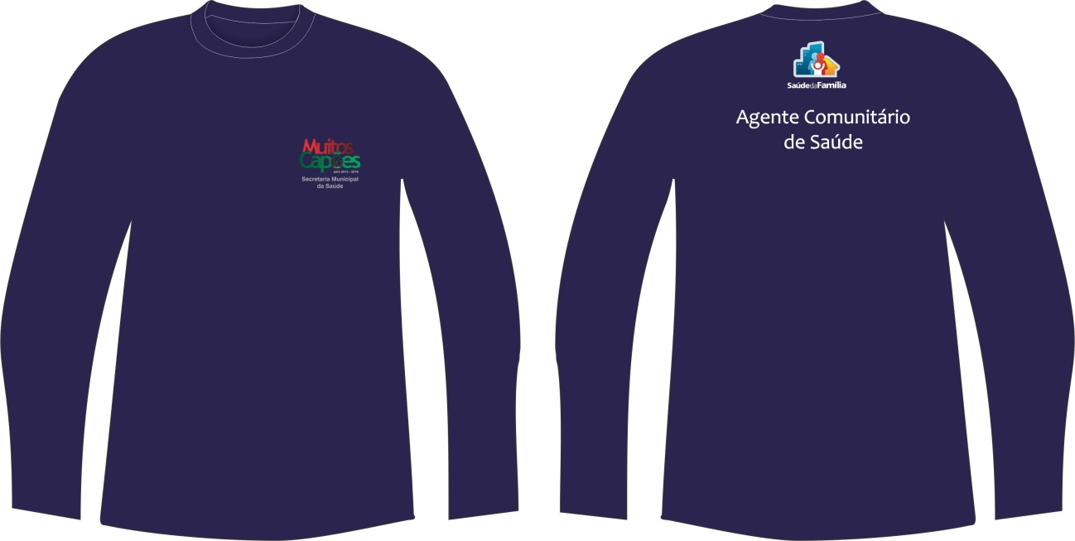

 | DESCRIÇÃO | QUANTIDADE | TAMANHO
17 | Camiseta polo masculina, manga curta, de piquet inglês (53% algodão 47% poliéster), na cor verde oliva, com bolso bordado, a logo da Vigilância em Saúde do Município. Bordados coloridos conforme modelo. | 12 | Sob medida
18 | Camiseta polo feminina, manga curta, de piquet inglês (53% algodão 47% poliéster) , na cor verde oliva, com bordado da logo da Vigilância em Saúde do Município. Bordados coloridos, conforme modelo. | 17 | Sob medida


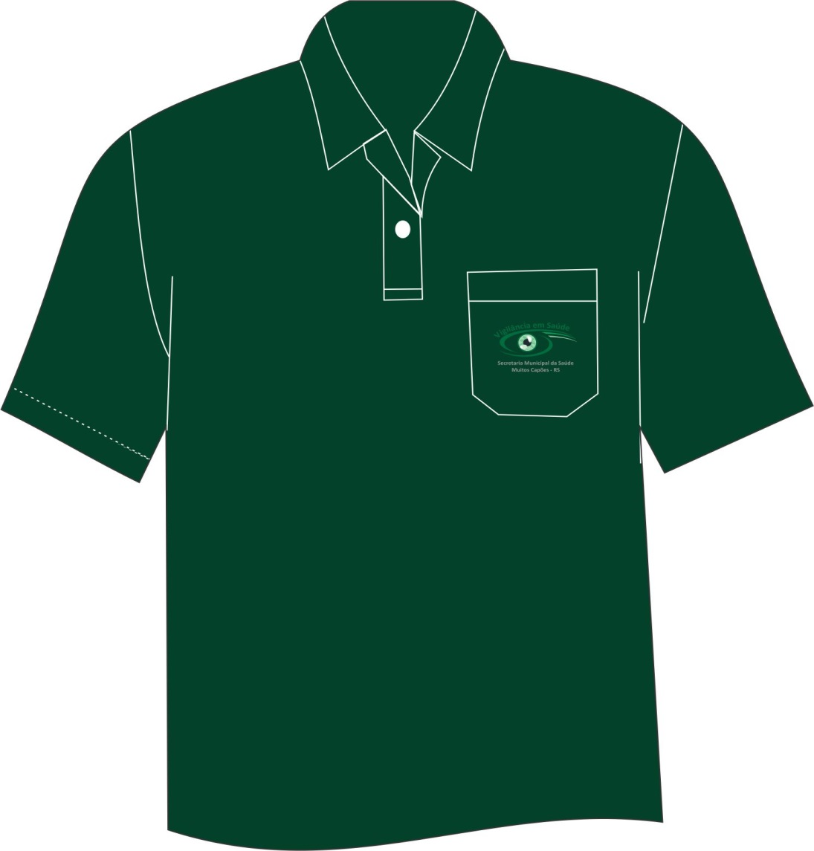

 | DESCRIÇÃO | QUANTIDADE |  | TAMANHO
19. | Colete com fibra, em tecido impermeável,na cor preta, bordado na frente no lado direito a logo da Vigilância em Saúde do Município e no lado esquerdo a logo do Município e também Secretaria da Saúde. Nas costas bordado FISCAL SANITÁRIO. | 1 | Sob medida
20 | Colete com fibra, em tecido impermeável, na cor preta, bordado na frente no lado direito a logo da Vigilância em Saúde do Município e no lado esquerdo a logo do Município e também Secretaria da Saúde. Nas costas bordado VIGILÂNCIA SANITÁRIA. | 1 | Sob medida

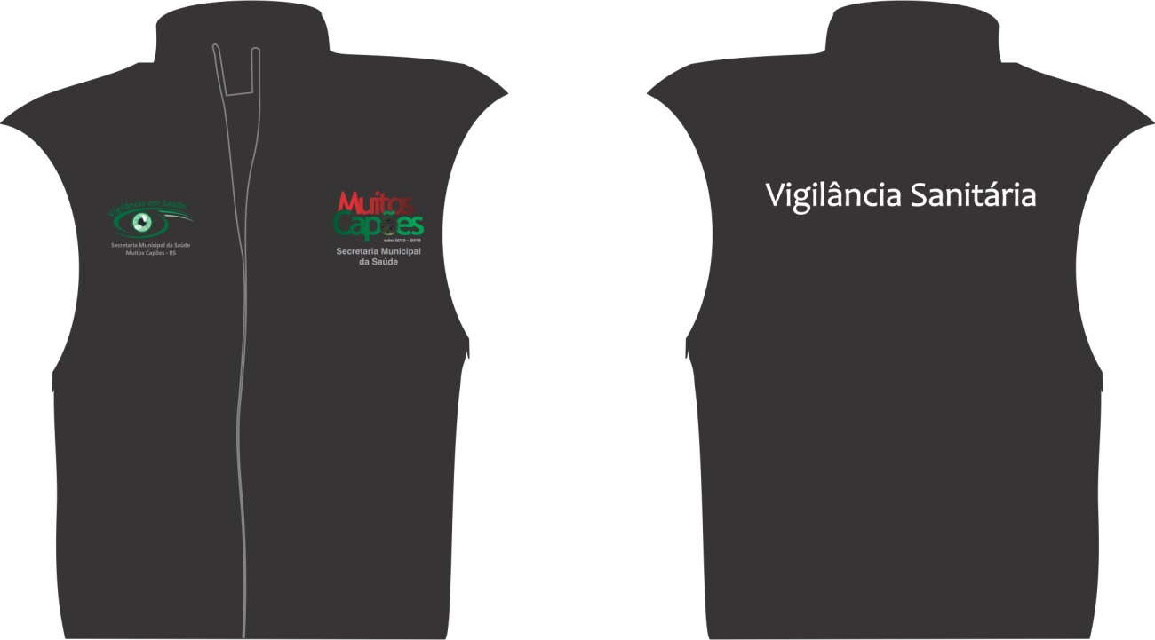

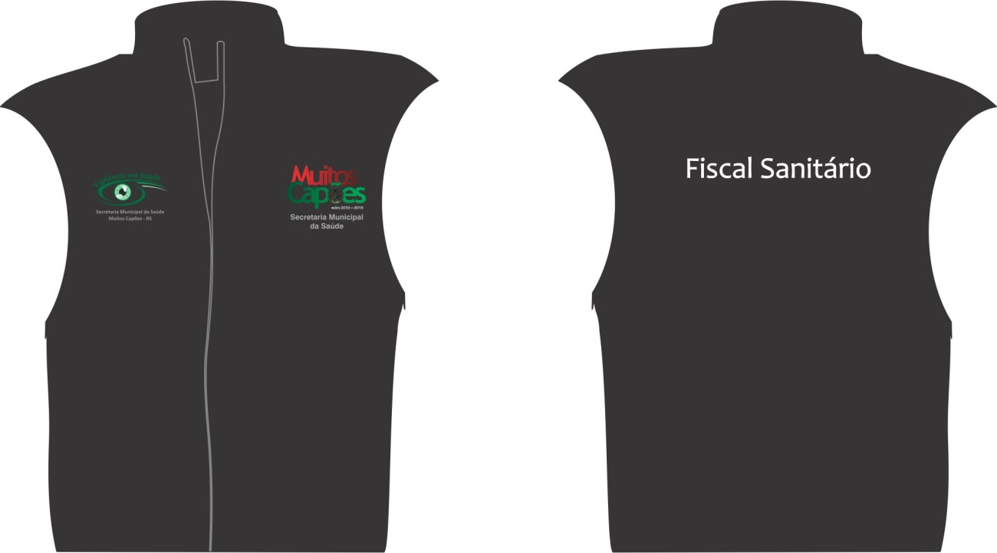

OBSERVAÇÕES:
- As cores deverão respeitar os padrões estabelecidos nos desenhos e deverão ser escolhidas anteriormente pela equipe da Secretaria da Saúde antes do início da confecção;
- Os uniformes deverão ser confeccionados sob medida, nos modelos masculino e feminino, conforme as descrições.
- Os uniformes deverão ser entregues 30 dias após a assinatura do contrato;
- Os modelos e logo seguem em anexo e no corpo do texto e em arquivo;
- Os aventais deverão serão feitos conforme medidas posteriores;
- Os logos e desenhos poderão sofrer algumas alterações conforme as medidas das roupas para ajustes no tamanho;

